来园活动
今天是11月3日。今天来园21人。刘子妍1人缺勤
午餐情况：今天午餐吃的是土豆牛肉、青菜炒腐竹、山药芙蓉汤。
赵敏含、万佳熹菜没吃完，其他幼儿饭、菜和汤都吃完。
午睡情况：今天全班幼儿都在12:50前入睡，其中王子安需要生活老师一直陪着。

区域活动情况：
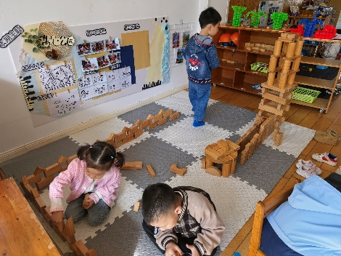  地面建构区 | 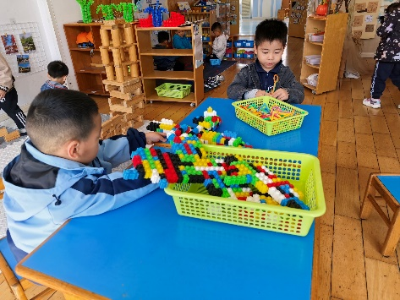  桌面建构区 | 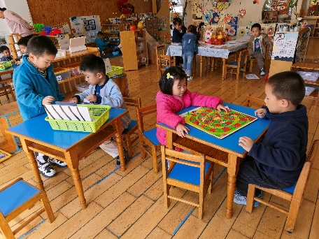  益智区
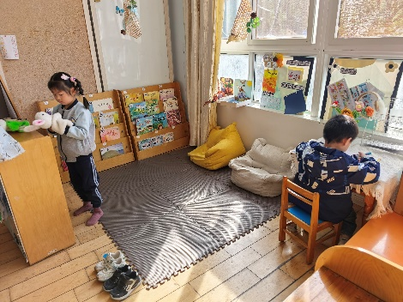  图书区 | 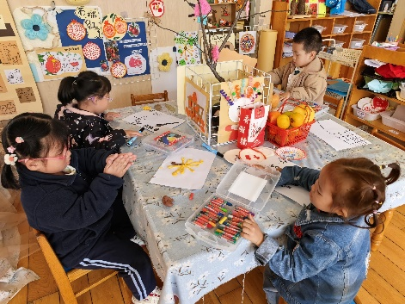  美工区 | 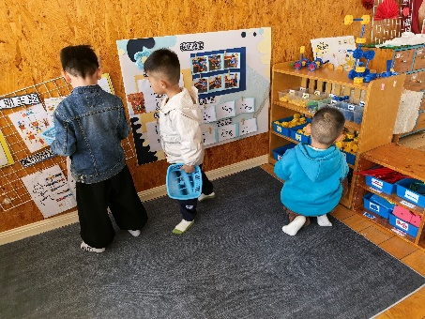  万能工匠区

集体活动： 谈话：菜场知多少
菜市场是城市及乡镇集中销售农副产品的固定经营场所，具有明确的地理位置和地名属性，通常提供蔬菜、参观菜场的照片来了解新龙花苑菜场的环境、区域划分及物品种类等，并鼓励幼儿用较完整、连贯的语句描述自己知道的菜场。
用较完整、连贯的语言描述自己的发现幼儿有胡凯元、王思宸、徐建航、郑成鑫、李文浩、张铭宇、严铭轩、王子安、赵敏含、徐钥媛，在调查和交流中初步了解菜场的环境、区域划分及物品种类的幼儿有胡凯元、黄煜棋、王思宸、徐建航、陈嘉洛、郑又嘉、耿旻熙、郑成鑫、李文浩、张铭宇、严铭轩、胡述年、蒋致远、王子安、万佳熹、马蓓蓓、赵敏含、李安妍、杨一安、张伊伊、徐钥媛

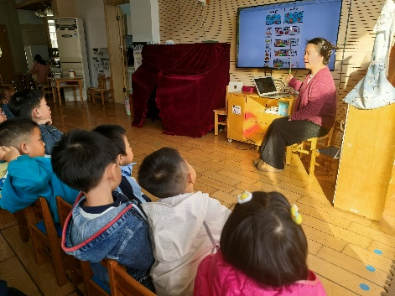
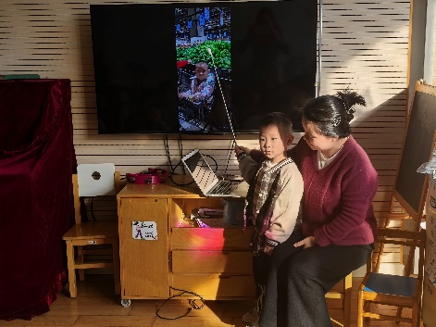
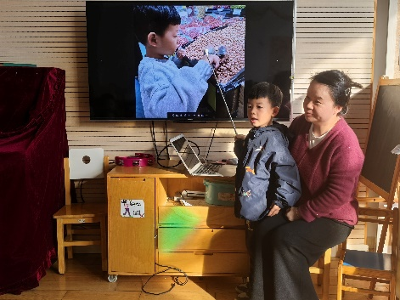
，大胆进行仿编诗歌的幼儿有王子安、赵敏含、胡凯元、刘子妍、杨一安、李文浩、严铭轩。

户外活动情况：
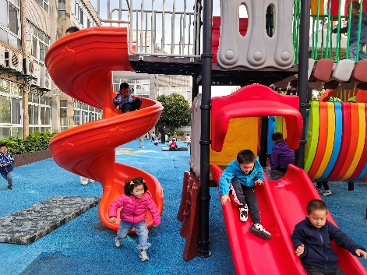
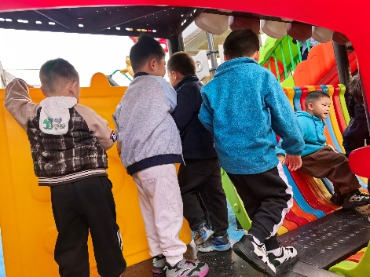
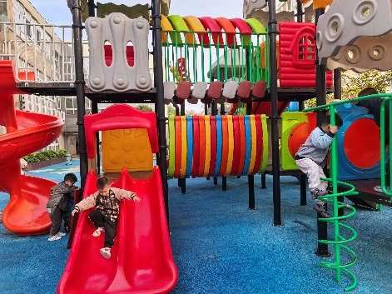
今天户外活动我们班玩得是滑滑梯，师幼一起摆好材料后，介绍玩游戏规则后，幼儿开始游戏，中途我们提醒幼儿喝水、休息，游戏结束后师幼一起收拾器材。

家园合作：
1.动态上的照片，仅作为老师观察时的随拍，并不是所有孩子的照片都会呈现。
2.家长会反馈表还没带来的记得明天带来呦！

